XENON 1900-C
二维影像扫描器
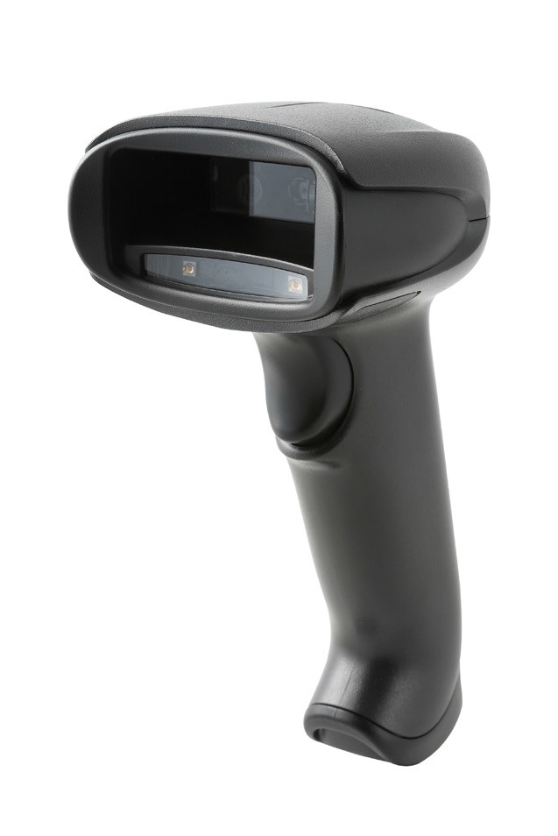

Xenon 1900-C采用霍尼韦尔二维影像技术 制成，开创了手持式扫描器的新标准。Xenon 1900-C配备专为条形码扫描而优化的定制传 感器，具备行业领先的性能和可靠性，可广泛 用于需要实现二维影像技术灵活多样功能的 场合。

Xenon 1900-C 采用 Adaptus 影像技术，具有极强的条码扫描和数字图像采集功能，结合革新 结构体系和定制传感器，实现了加长景深和快速识读，并增强了低质量条码的识读性能。从 高密度一维条码到移动设备屏幕上呈现的二维条码，Xenon 1900-C 都能够轻松解读。

全新的紧凑型设计将内部关键部件都集中安装在一个母板上，不再需要使用连接器，因此部 件越少，设计越可靠，最大限度地减少了故障时间并提高了维修的方便性，从而提高生产率。 小巧的外形设计适用于任何手型，握感舒适，消除操作人员的疲劳感。

处于耐用性的考虑，Xenon 1900-C 可以承受从 1.8 米高的地方到混凝土地面的 50 次反复跌落。 IP41 工业等级也为产品提供额外的保护。结实的构造确保 Xenon 1900-C 可以实现多年无间断 操作的卓越性能。

特点与优势

优异的扫描性能，甚至 能识别污损或质量不佳 的条码，节省每次扫描 的时间。
扫描器设计具有优异的 抗跌落和滚落性能，可 承受从 0.5 m（1.6 英尺） 滚落 2,000 次，从 1.8 m（6 英尺）跌落 50 次，具备 一流的耐用性和可靠性， 适用于各种工作环境。
扫描器经过优化，既能 扫描商品条码，也能读 取客户智能手机上的数 字条码，对于零配件上 的 DMP 码也有很好的解 读能力。
霍尼韦尔 Operational Intelligence 软件可按需 提供有关扫描的深入信 息，助力实现更高的员 工生产率和产量
霍尼韦尔 Scanner Management Utility (SMU) 提供了一种整体解 决方案，可在您的应用 环境中实现扫描器部署 和更新的自动化。

Xenon 1900-C 技术规格

机械 / 电气参数
尺寸（长 x 宽 x 高）：99 mm x 64 mm x 165 mm (3.9 in x 2.5 in x 6.5 in) 扫描器重量：160 g (5.6 oz) 输入电压：4.4V DC – 5.5V DC
功率（带充电座）：2.5W (500 mA @ 5V DC) 主机系统接口：USB、Wedge 键盘、RS-232 和 支持 TGCS (IBM) 46XX 的 RS485
用户指示：成功解码 LED 灯、后视 LED 灯、蜂 鸣器（音调和音量可调）

环境参数 工作温度：0° C – 50° C (32° F – 122° F) 储存温度：-40° C – 70° C (-40° F – 158° F)
静电防护 (ESD)（扫描器和底座）：±8 kV 间接
耦合面，±15 kV 直接空气放电
湿度：0%- 95%RH（非冷凝） 抗滚落性能：从 0.5 m（1.6 英尺）滚落（冲击） 2,000 次
抗跌落性能：从 1.8 m（6 英尺）跌落到水泥地 面 50 次
防护等级：IP41
照度：0 - 100,000 lux（9290 英尺 - 烛光）
扫描性能
扫描模式：影像式扫描（1280 x 800 像素） 运动容差：在最佳焦距时可识别运动速度≤ 400 cm/s (157 in/s) 的 13 mil UPC
扫描角度 SR：水平 48°；垂直 30° HD：水平 48°；垂直 30°
印刷对比度：最低 20% 的反射差 旋转、倾斜和偏转：±360°、±45°和 ±65° 解码能力：可读取标准 1D、PDF、2D、Postal 注：解码能力视配置而定
质保：5 年原厂质保
如需查看所有符合标准和认证 的完整清单，敬请访问 www. honeywellaidc. com/compliance

如需查看所有支持条码的完整清单， 敬请访问 www.honeywellaidc.com/ symbologies

Xenon 为霍尼韦尔国际公司在美国和
/ 或其他国家的商标或注册商标。 所有其他商标的所有权均为各自所有
人所有。

典型性能 *
条码宽度 解码范围
3 mil Code 39 56 mm – 132 mm (2.2 in – 5.2 in)
5 mil Code 39 28 mm – 242 mm (1.1 in – 9.5 in)
10 mil Code 39 0 mm – 443 mm (0 in – 17.4 in)
13 mil UPC 0 mm – 490 mm (0 in – 19.3 in)
15 mil Code 128 0 mm – 543 mm (0 in – 21.4 in)
20 mil Code 39 4 mm – 822 mm (0.1 in – 32.4 in)
5 mil PDF417 54 mm – 160 mm (2.1 in – 6.3 in)
6.7 mil PDF417 34 mm – 220 mm (1.4 in – 8.7 in)
7.5 mil DM** 49 mm – 172 mm (1.9 in – 6.8 in)
10 mil DM** 29 mm – 245 mm (1.1 in – 9.7 in)
20 mil QR 0 mm – 438 mm (0 in – 17.2 in)
* 具体性能可能会受条码质量和环境条件的影响。
** 数据矩阵 (DM)

更多信息，请访问：
www.honeywellaidc.com.cn
霍尼韦尔安全与生产力解决方案部

中国上海浦东新区 张江高科技园区环科路555号 全国统一购买咨询热线：400 639 6841

Xenon 1900-C Data Sheet | Rev A | 11/19


© 2019 Honeywell International Inc.

